设计文档

撰写人：乐喆

撰写时间：2024.11.16

**健康运动管理系统设计文档**

## 一、架构设计

### 1.1架构模式

鉴于本系统需要多个组件频繁地进行互通，本健康运动管理系统采用“去中心型”架构模式。

### 1.2架构设计

#### 1.3业务视图

业务视图主要来自于需求文档转化，以下使用一个用例图来表示业务视图。

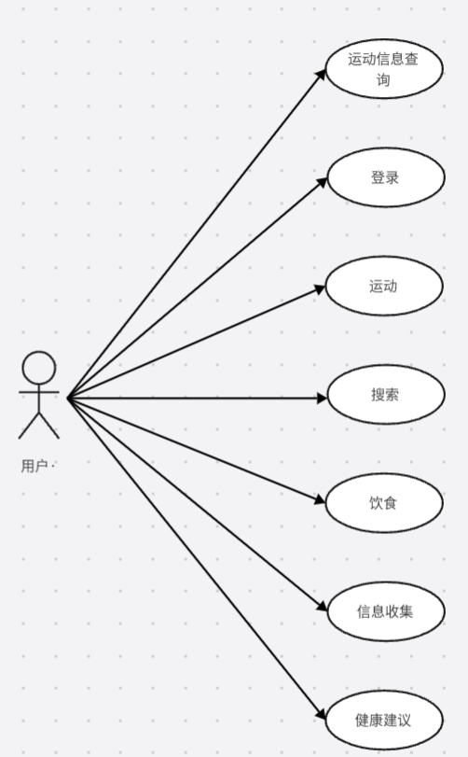

#### 1.4功能视图

由于本系统不属于大型系统，故采用面向实体的设计方案。

## 二、模块设计

#### 2.1运动模块设计

模块功能：向用户提供相关运动动作的视频演示，并且提供对应的指导音频以及鼓励语音。

模块连接：模块向数据库读取相应的动作视频并送屏幕显示。模块记录用户运动数据并送数据库保存

#### 2.2登录模块设计

模块功能：从用户输入读取用户的用户名和密码，注册或登录。

模块连接：将输入的用户名和密码与数据库中的信息进行对比，以确认是否能够登录或注册。

#### 2.3搜索模块设计

模块功能：从用户输入读取内容进行搜索。

模块连接：将用户输入的内容与数据库中的内容进行对比，进行搜索。

实现算法：最长字符串匹配算法。

#### 2.4饮食模块设计

模块功能：分析后给予饮食建议。

模块连接：从用户个人信息中分析得到用户应该进行的饮食类型。

模块输出：用户应该摄入的营养种类和含量，将其记录在运动信息显示模块所要调用的数据库内容中。

#### 2.5信息收集模块设计

模块功能：收集用户输入的信息。

模块连接：将用户输入的内容记录在数据库中。

#### 2.6健康建议模块设计

模块功能：分析后给予健康运动建议。

模块连接：从用户个人信息中分析得到用户应该进行的运动类型。

模块输出：用户应该进行的运动类型以及运动时间，将其记录在运动信息显示模块所要调用的数据库内容中。

#### 2.7运动信息显示

模块功能：显示用户所要进行以及已经进行的运动和饮食。

模块连接：从饮食模块和健康建议模块中得到信息。

模块输出：将已经进行和未进行的内容分别记录在数据库的相应表中。

## 三、界面（UI）设计

#### 3.1登录界面

登录界面需要有两行文本框进行输入，在文本框下需要有提交按钮进行提交。

登录界面需要有快捷的社交账号登录方式。

#### 3.2首页

首页最上方需要有一个搜索栏。

首页需要有运动模块、饮食模块、健康建议模块的快捷方式按钮，并且需要有他们的内容的简略显示。

#### 3.3运动界面

运动界面需要有此运动方式的信息显示（已完成度、剩余时间、剩余内容）。

运动界面需要有此运动方式的视频显示。

运动界面需要有暂停按钮。

运动界面需要有一键求助按钮。

#### 3.4饮食界面

饮食界面需要显示推荐饮食类型。

饮食界面需要显示推荐摄入热量。

饮食界面需要显示已摄入内容及热量。

饮食界面需要显示推荐制作方式。

饮食界面需要显示各类型推荐摄入含量。

#### 3.5健康建议界面

健康建议界面需要显示推荐建议。

健康建议界面需要显示推荐健康建议的原因。

健康建议界面需要显示建议进行的运动。

健康建议界面需要显示不建议进行的运动。

健康建议界面需要显示建议进行运动的时间。

健康建议界面需要显示建议进行运动的总热量。

#### 3.6个人信息界面

个人信息界面需要显示个人头像、用户名。

个人信息界面需要显示调查问卷填写结果。

个人信息界面需要提供修改提交按钮。

#### 3.7社交界面

社交界面需要首先显示用户好友发布内容。

社交界面需要显示他人发布的公开内容。

社交界面需要允许用户点击进入他人发布的内容。

社交界面需要显示评论、观看数、点赞数。

## 数据库设计

#### 4.1用户信息表（users）

|  |  |  |
| --- | --- | --- |
| 字段名 | 类型 | 描述 |
| user_id | INT(11) | 主键，用户ID号 |
| user_name | VARCHAR(50) | 用户名 |
| password | VARCHAR(256) | 用户密码 |
| email | VARCHAR(100) | 电子邮件 |
| create_at | DATETIME | 注册时间 |
| friends_list | VARCHAR(100) | 好友列表 |

#### 4.2调查问卷

|  |  |  |
| --- | --- | --- |
| 字段名 | 类型 | 描述 |
| user_id | INT(11) | 主键，用户ID号 |
| user_name | VARCHAR(50) | 用户名 |
| user_sex | VARCHAR(4) | 性别 |
| user_birth | VARCHAR(8) | 生日 |
| allergy | VARCHAR(50) | 过敏内容 |
| diease | VARCHAR(100) | 疾病史 |

#### 4.3运动动作

|  |  |  |
| --- | --- | --- |
| 字段名 | 类型 | 描述 |
| Sport_id | INT(11) | 主键，运动ID号 |
| Sport_name | VARCHAR(50) | 运动名称 |
| Video_addr | VARCHAR(10) | 视频地址 |

#### 4.4个人运动信息

|  |  |  |
| --- | --- | --- |
| 字段名 | 类型 | 描述 |
| Sport_id | INT(11) | 主键，运动ID号 |
| Sport_name | VARCHAR(50) | 运动名称 |
| Sport_time | INT(10) | 运动时间 |
| Food | VARCHAR(10) | 摄入食物 |
| Kcal_in | INT(5) | 摄入热量 |
| Kcal_out | INT(5) | 消耗热量 |